九十三學年度
臺北市立松山高級中學 第一次期中考物理科試卷
第 二學 期
適用班級：208-220 考試範圍：6-1至7-2、CH8 二年 班座號： 姓名：
■ 單選題 (每題3分)
- 土星與地球的質量比約為100：1，半徑比約為10：1，軌道半徑比約為10：1，則土星上的一年約相當於地球上的 (A)一年 (B)十年 (C)三十年 (D)一百年

- 已知地球的表面衛星繞轉週期為t，今有人造衛星在地面上空R處運行(R為地球半徑)，則此人造衛星之繞轉週期為若干？ (A) 2t (B)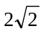t (C) 4t (D) 3t (E)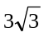t

3.一人以繩拖質量m的雪橇，使其等速度前進，若雪橇和地正間的摩擦係數為，拉力與水平成角，如圖，則前進s時，此人對雪橇作功若干？ (A)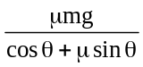 (B)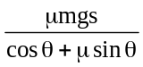 (C)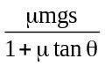 (D) mg(cos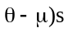 (E)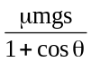。
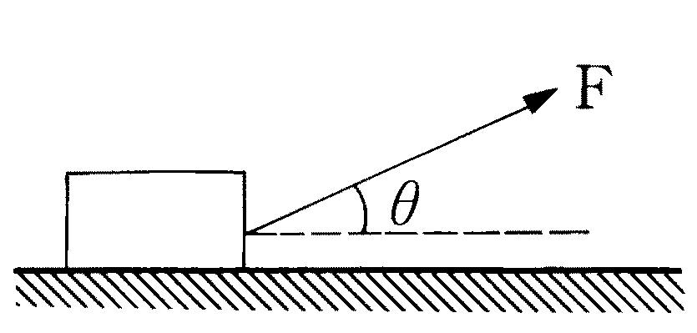
4.以下是五位同學對人造衛星所需的向心力之觀點，你認為哪一位同學的觀點是正確的？
李正德：當人造衛星的軌道半徑增大到2倍，向心力也增大到2倍，因為F＝mω²r。
張國珍：當人造衛星的軌道半徑增大到2倍，向心力減小到原來的，因為F＝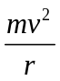。
李易：當人造衛星的軌道半徑增大到2倍，向心力減小到原來的，因為F＝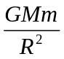。
羅傑：因為幾方面的因素有矛盾，所以僅僅知道人造衛星半徑的變化量，是無法確定向心力的變化情況的。
(A)李正德 (B)張國珍 (C) 李易(D)羅傑。

5. A與B兩星球之半徑比為2：1，密度比為1：3，則兩者表面之重力加速度比為若干？
(A)1：3 (B)2：3 (C)4：9 (D)：。
6. 質量為m的人造衛星繞地心作半徑R的圓周運動時，其角動量為L，則其向心力為(A)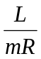 (B)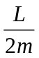 (C)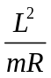 (D)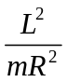 (E)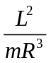。

7. 一物體自地面作斜向拋射，初速v₀，仰角θ，物體質量m，重力加速度g，則物體從出發點至最高點期間，重力施於物體的平均功率為 (A) mgv₀sinθ (B)－mgv₀sinθ (C) mgv₀sinθ (D)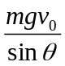 (E)mgv₀cosθ。
8. 用繩把質量為M的物體垂直放下，以g的向下加速度下降距離l，則繩對物體做功多少？
(A)Mgl (B)－Mgl (C)Mgl (D)－Mgl (E)零。

9. 有一瀑布高100m，水流量1200m³/s，若水力發電機能將水的位能的轉換成電能，則此發電機的輸出功率為何？(g＝10m/s²) (A)6×10⁸ (B)7×10⁸ (C)8×10⁸ (D)9×10⁸ (E)1×10⁹ W。

10. 假設一船在水中航行時，所受的阻力和速率成正比。若欲使船速加倍，則所需功率為原有的多少倍？ (A)1 (B)2 (C)4 (D)8 (E)12。

11. 地球半徑為R，距地心r處有一同步衛星。密度和地球相同之A星球，半徑2R，距其球心2r處有一同步衛星，則A星球之自轉週期應為 (A)2日 (B)1日 (C)2日 (D)日。

12. 某人以59N之力舉起靜止在地且質量5kg之物體，使其離地加速上升，g＝9.8m/s² ，經0.5秒後求舉物之力做功為 (A)2.5 (B)14.75 (C)12.25 (D)13.5 (E)16.75 J。

13.一彈簧的彈力常數為200N/m，原來已伸長10公分，若欲將此彈簧在彈性限度內再伸長10公分，須做功多少焦耳？ (A) 0.75 (B) 1.0 (C) 2.0 (D) 3.0

14.質量為2kg的質點以25m∕s之初速度，拋射仰角為53°斜向拋出，求當達最大高度時，該質點對拋出原點之角動量為何？（g＝10m∕s²）(A)600 (B)450 (C)300 (D)150 (E)100 kg－m²∕s

15.以作用力F推動質量為m的某物體，其速率由v逐漸至2v，則該力對物體作功期間內，物體的位移為若干？ (A)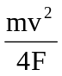 (B)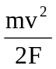 (C)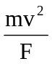 (D)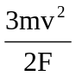 (E)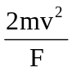 。

16.一木塊質量為m，放在傾斜30°之斜面上，而木塊與斜面間之摩擦係數0.5，則將木塊自斜面底沿斜面等速拉上一段距離S所作之功為： (A) mg S (B)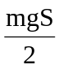 (C)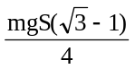 (D)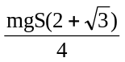 (E)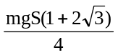 。
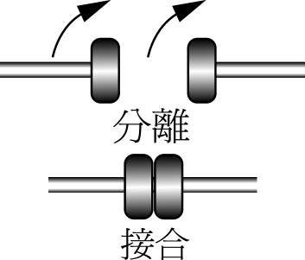
17. 汽車之離合器是以引擎側的圓盤與變速箱側的圓盤或接合，或分離，來控 制動力的傳輸。 今有一汽車在離合器分離時，引擎側圓盤的轉動慣量為10 kg．m²，初角速度120 rad/s；而變速箱側的圓盤轉動慣量為5 kg．m²，初角速度240 rad/s。則當兩輪接合在一起時之角速度大小為： (A)50 (B)100 (C)150 (D)160 (E)250 (rad/s)

■ 多重選擇題 (每題5分，答錯倒扣題分1/5)
18.一雙星系統上的兩星球，遠離其他大質量，彼此相互保持一定的距離在圓形軌道上運轉，若其質量比1：2，則兩者 (A)週期比為1：1 (B)軌道半徑比為1：2 (C)向心加速度大小比為4：1 (D)切線速率比為2：1 (E)動量的大小比為1：1。

19.兩個繞地球作圓周運動的人造衛星A與B，軌道速率比為1：2，質量比為2：1，則A與B (A)軌道半徑比4：1 (B)向心力之量值比1：8 (C)向心加速度之量值比1：16 (D)角速率比1：8 (E)週期比8：1。

20.下列有關「功」的敘述，何者正確？ (A)對靜置於水平面上的物體施一水平力，緩緩沿切線方向推動物體，使其繞圓周一圈，則施力所作之功為零 (B)以輕質彈簧拉動一個物體，使物體在水平面上作等速度運動，則彈力對物體所作之功為零 (C)物體沿光滑斜面下滑時，斜面作用於物體之力所作之功為零 (D)地球繞太陽公轉時，萬有引力對地球所作之功恆為零 (E)物體沿光滑曲面下滑時，向心力對物體所作之功為零
21.已知一衛星繞某一行星表面運轉週期T，速率v，則下列何者正確？ (A)行星質量為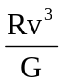 (B)行星質量為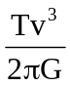 (C)行星表面的重力場強度為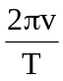 (D)行星的半徑為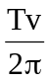 (E)行星的密度為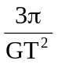。

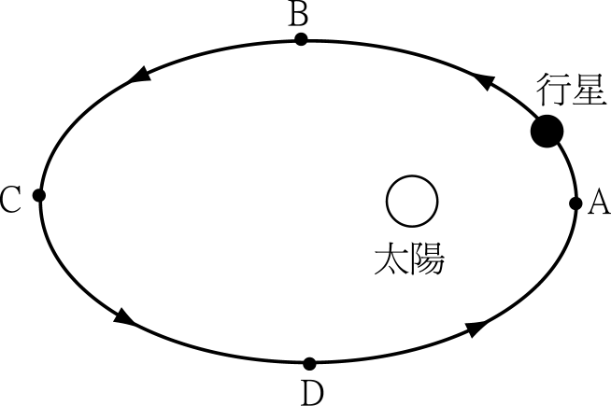
22.附圖為太陽系中，某一行星的橢圓軌道，其中B點為行星由近日點A運行至遠日點C軌跡的中點，D點為行星由遠日點C運行至近日點之軌跡的中點，則下列敘述何者正確？ (A)行星自A運行至B之時間大於行星自B運行至C之時間 (B)行星自A運行至C期間，因行星與太陽的距離漸增，因此萬有引力漸弱，故角動量漸小 (C)近日點A為軌道上動能最大處 (D)行星在近日點A的角動量大於遠日點B的角動量 (E)行星自C運行至D期間，萬有引力作正功。

23. 某行星繞日旋轉的橢圓軌道，近日距與遠日距之比為1：2，則衛星在近日點與遠日點處之 (A)速率比為2：1 (B)角動量大小比為1：1 (C)向心加速度大小之比為8：1 (D)向心力大小之比為4：1 (E)角速度比為2：1。

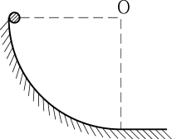
24. 如圖，有一光滑圓弧軌道，小鋼珠由頂部靜止下滑至底部的過程中，小鋼珠對圓心O的物理量量值何者變大？ (A)角加速度(B)角速度 (C)轉動慣量 (D)角動量(E)所受的力矩
25.一半徑為60公分之輪，由靜止開始以角加速度轉動，在10秒鐘內共轉過50轉，則 (A)10秒末輪之角速度為20π弧度／秒(B)角加速度為1弧度／秒² (C)10秒末輪之線速度為12π公尺／秒 (D)10秒末輪之切線加速度為1.2公尺／秒² (E)10秒末輪之法線加速度為240π²公尺／秒²。

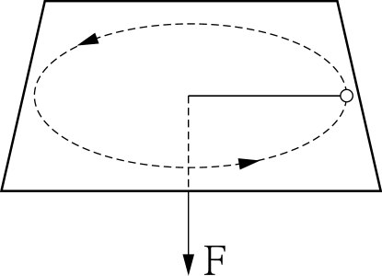
26. 一球懸在繩的一端作水平面的圓周運動（如上圖三），若藉著旋轉中心的小環而將繩子逐漸拉短，則下面敘述，何者正確？ (A)球受力矩作用，角動量增加 (B)球的法線加速度增加 (C)球的角速度增加 (D)球的動能增加 (E)外力需對球作正功。

27. 下列何者正確？ (A)一火箭升空時，重力對火箭做功為零 (B)一物體沿粗糙斜面下滑，摩擦力所做的功為零 (C)單擺擺動時，繩的張力對擺錘做功為零 (D)人造衛星繞地球半週，萬有引力對衛星做功為零 (E)斜向拋射一物體，自拋出至落回同一水平面，重力對物體做功為零。
九十三學年度
臺北市立松山高級中學 第一次期中考物理科試卷
第 二學 期
適用班級：208-220 考試範圍：6-1至7-2、CH8 二年 班座號：姓名：

答案
單選題 (每題3分)

1 | 2 | 3 | 4 | 5 | 6 | 7 | 8 | 9 | 10 | 11 | 12 | 13 | 14 | 15 | 16 | 17
C | B | C | C | B | E | B | D | D | C | B | B | D | A | D | D | D
多重選擇題 (每題5分，答錯倒扣題分1/5)

1 | 2 | 3 | 4 | 5 | 6 | 7 | 8 | 9 | 10
ADE | ABCDE | CE | BCDE | CE | ABD | BD | ACE | BCDE | CE

